

**Dự Án 1**

**Lập trình máy tính (Lập trình Mobile)**

**Quản lý kho gạo**

**Giảng viên hướng dẫn :** Nguyễn Hữu Huy

|  |  |
| --- | --- |
| **Họ tên** | **MSSV** |
| Đàm Văn Thức (Trưởng nhóm) | PH09264 |
| Đỗ Cao | PH09160 |
| Trần Đức Thắng | PH09384 |

**Mục lục** **Trang**

1. **Phân tích:**
   1. Khảo sát 2
   2. Hiện trạng 3
   3. Phần mềm quản lý kho gạo 3
   4. Những lợi ích khi sử dụng phần mềm 4
   5. Phần mềm được áp dụng 4
   6. Yêu cầu hệ thống 4
2. **Thiết kế:**
   1. Mô hình triển khai 5
   2. Cơ sở dữ liệu 6
   3. Thiết kế giao diện 11
3. **Giao diện chính thức:**

1.Phân tích:

* 1. **Khảo sát:**

Hiện nay, công nghệ thông tin được xem là một ngành mũi nhọn của các quốc gia, đặc biệt là các quốc gia đang phát triển, trong đó có Việt Nam. Sự bùng nổ ngành công nghệ thông tin và sự phát triển mạnh mẽ của công nghệ kỹ thuật số, một quốc gia muốn phát triển đột phá thì cần phải tin học hoá tất cả các ngành, các lĩnh vực. Cùng với sự phát triển nhanh chóng, các phần mềm ngày càng trở nên đa dạng, phong phú, hoàn thiện hơn và hỗ trợ hiệu quả cho con người. Các phần mềm hiện nay ngày càng mô phỏng được rất nhiều nghiệp vụ khó khăn, hỗ trợ cho người dùng thuận tiện sử dụng, thời gian xử lý nhanh chóng, và một số nghiệp vụ được tự động hoá cao. Do vậy mà trong việc phát triển phần mềm, sự đòi hỏi không chỉ là sự chính xác, xử lý được nhiều nghiệp vụ thực tế mà còn phải đáp ứng các yêu cầu khác như về tốc độ sử lý dữ liệu, giao diện thân thiện, mô hình hoá được thực tế để người sử dụng tiện lợi, quen thuộc, tính tương thích cao, bảo mật cao (đối với các dữ liệu quan trọng),… Các phần mềm giúp tiết kiệm một lượng lớn thời gian, công sức của con người, và tăng độ chính xác và hiệu quả trong công việc nhất là việc sửa lỗi và tự động đồng bộ hoá.

* 1. **Hiện trạng**

**Có thể nói gạo là một loại hình kinh doanh rất đặc thù, và cần phải thực sự cẩn trọng trong mọi khâu sản xuất, nhập hàng, xuất hàng, bảo quản,… tuy nhiên với một số lượng lớn gạo doanh nghiệp đang gặp rất nhiều khó khăn trong quản lý như:**

* Có rất nhiều loại gạo khác nhau, làm sao để biết là trong kho còn loại nào hết loại nào, hạn sử dụng của mỗi loại như thế nào?
* Quản lý hao hụt là một trong những khó khăn hàng đầu của doanh nghiệp hiện nay, vậy làm thế nào kiểm tra được sự hao hụt đó?
* Tìm một phương pháp để quản lý hàng tồn kho hiệu quả luôn là vấn đề nhiều doanh nghiệp đang mắc phải. Làm thế nào để quản lý hàng tồn kho hiệu quả nhất mà lại không mất quá nhiều chi phí?
* Khó thống kê được hàng tồn kho gây nhiều thất không đáng có.
  1. **Phần mềm quản lý kho gạo**
* Phần mềm được thiết kế với giao diện thân thiện giúp người dùng dễ dàng sử dụng, giúp bạn giải quyết tất cả các yêu cầu trên. Phần mềm quản lý kho gạo là ứng dụng công nghệ thông tin vào công tác quản lý để giải quyết những khó khăn mà các doanh nghiệp thường gặp phải.
* Phần mềm quản lý kho gạo này chính là sự sáng tạo không ngừng nghỉ của chúng tôi nhằm mục đích: Giúp đỡ các doanh nghiệp có thể dễ dàng quản lý việc kinh doanh của bạn một cách hiệu quả nhất.

**1.4 Những lợi ích khi sử dụng phần mềm**

* Dễ dàng quản lý được một ngày sản xuất bao nhiêu gạo.
* Thống kê được hàng tồn kho của công ty, tránh xảy ra tình trạng hàng tồn kho quá nhiều.
* Thống kê, báo cáo doanh thu và lợi nhuận của công ty giúp nhà quản lý sẽ dàng nắm bắt kịp thời tình trạng doanh thu của công ty tăng hay giảm, để nhà quản lý doanh nghiệp đưa ra giải pháp kịp thời khi có phát sinh tình trạng xấu trong hoạt động kinh doanh của doanh nghiệp.
* Nhà quản lý dễ dàng nắm bắt được tình hình của doanh nghiệp thường xuyên, kịp thời, chính xác.

**1.5 Phần mềm được áp dụng**

* Quản lý kho
  1. **Yêu cầu hệ thống**
  + Phần cứng:

+ RAM 600MB

+ Dung lượng bộ nhớ khả dụng: 100MB

* + Phần mềm:

+ Chạy hệ điều hành Android (4.4)

+ Có thể truy cập Internet

2.Thiết kế

**2.1 Mô hình triển khai**

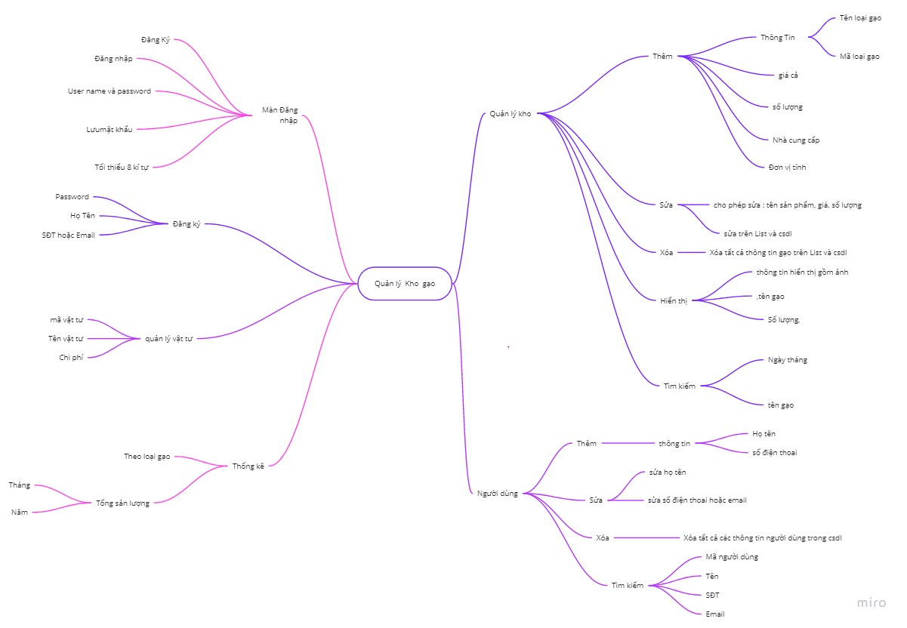

**2.2 Cơ sở dữ liệu**

|  |  |  |
| --- | --- | --- |
| **NguoiDung** | **Kiểu** | **Ràng Buộc** |
| TenNguoiDung | VARCHAR(225) | PK |
| SoDienThoai | VARCHAR(255) |  |
| MatKhau | VACHAR(255) |  |

|  |  |  |
| --- | --- | --- |
| **KhoGao** | **Kiểu** | **Ràng Buộc** |
| MaLoaiGao | VARCHAR(225) | PK |
| TenGao | VARCHAR(255) |  |
| NhaCungCap | VACHAR(255) |  |
| Gia | DOUBLE |  |
| SoLuong | DOUBLE |  |
| DonVi | VACHAR(24) |  |

|  |  |  |
| --- | --- | --- |
| **QuanLyVatTu** | **Kiểu** | **Ràng Buộc** |
| MaVatTu | VARCHAR(225) | PK |
| TenVatTu | VARCHAR(225) |  |
| ChiPhi | DOUBLE |  |

**2.3 Thiết kế giao diện**

Đăng nhập & đăng ký

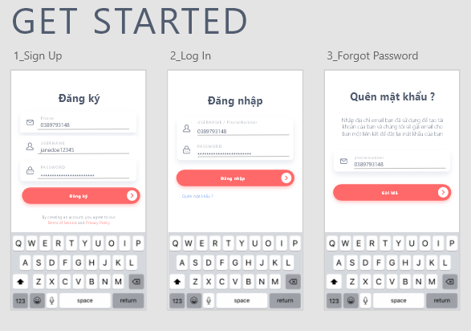

Trang chủ

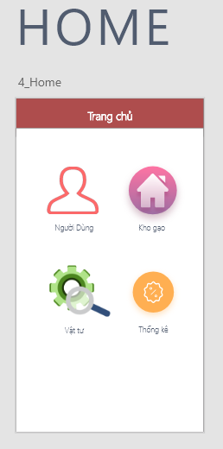

Màn hình người dùng

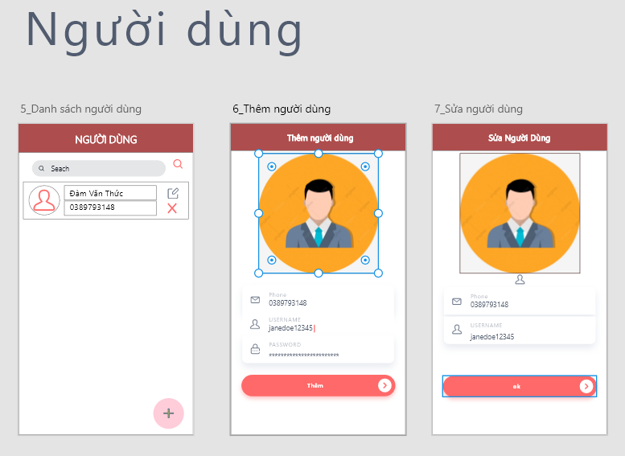

Màn hình kho gạo

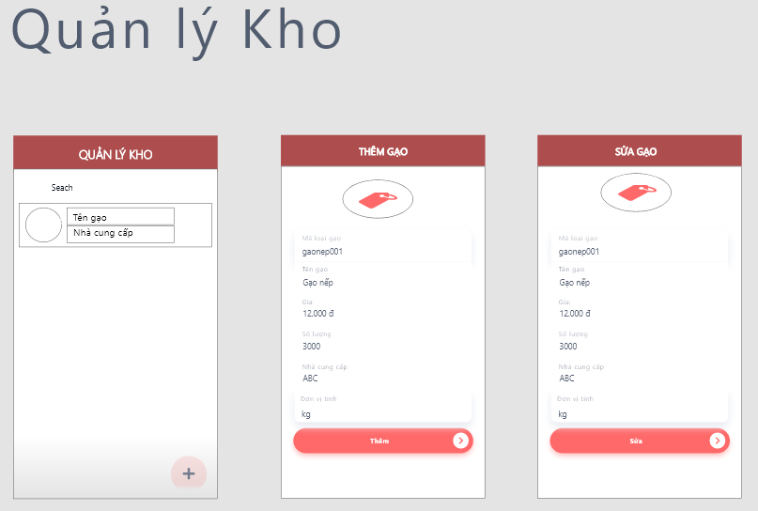

Quản lý vật tư

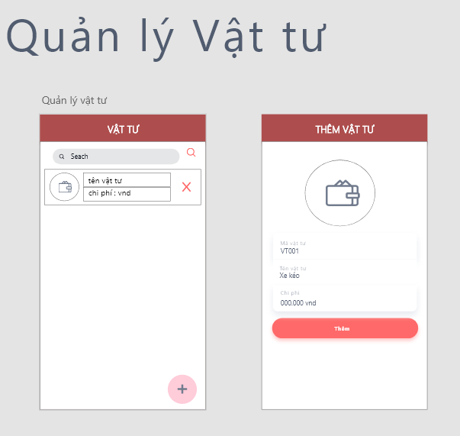

Thống kê



